**АВТОНОМНАЯ НЕКОММЕРЧЕСКАЯ ОРГАНИЗАЦИЯ**

**ПРОФЕССИОНАЛЬНОГО ОБРАЗОВАНИЯ**

# ЦЕНТР ОБУЧЕНИЯ «ПАРТНЕР»

623534 Свердловская обл. ОГРН 1136600004518

г. Богданович, ул. Октябрьская, 5 6633999461\ 663301001

тел. (34376) 5-04-54 лицензия № 19065 от 07.10.2016г.

www\\:avtopartner-2013.ru e-mail: partner771@yandex.ru

1. В Центре обучения "Партнер", где проходит обучение по профессиональному обучению и дополнительному профессиональному образованию не предусмотрены условия питания и охраны здоровья обучающихся.
2. Центр обучения "Партнер" не является государственной или муниципальной образовательной организацией и не реализует программы начального общего образования.

а. За отсутствием МЕНЮ, оно не утверждается.

б. Диетическое меню не разрабатывается и не утверждается.

в. В связи с отсутствием горячего питания, договоры с юридическими и индивидуальными предпринимателями, оказывающих услуги по организации питания – не заключались.

г. Перечень юридических лиц и индивидуальных предпринимателей, поставляющих (реализующих) пищевые продукты и продовольственное сырье в организацию – не составлялся.

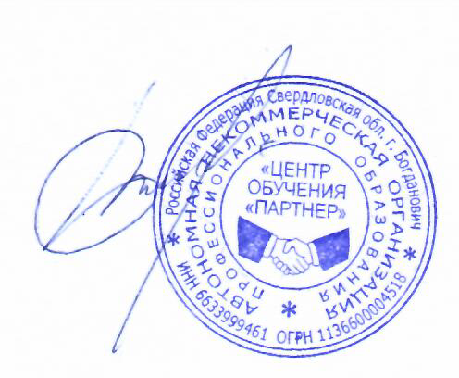д. Обратная связь для родителей обучающихся и ответы на вопросы родителей по питанию осуществляется по телефону 8-34376-5-04-54 или по электронной почте: partner771@mail.ru

директор Центра обучения "Партнер" М. Б. Колычев

04 января 2025 года